**新 书 推 荐**

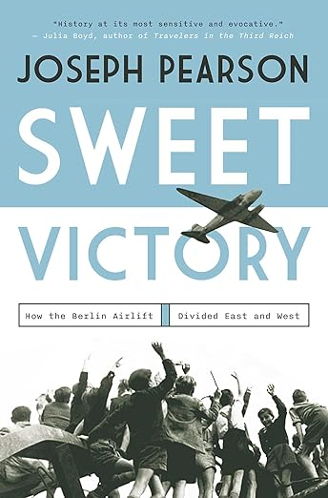**中文书名：《甜蜜的胜利：柏林空运事件如何分割东西德》**

**英文书名：SWEET VICTORY: How the Berlin Airlift Divided East and West**

**作 者：Joseph Pearson**

**出 版 社：Pegasus Books**

**代理公司：PFD/ANA/Zoey**

**出版时间：2025年4月**

**代理地区：中国大陆、台湾**

**页 数：352页**

**审读资料：电子稿**

**类 型：大众社科**

**内容简介：**

**这本引人入胜的新作讲述了这样一个被人遗忘的故事：一群二战中曾在柏林投掷炸弹的飞行员，在1948年至1949年冒着生命危险从空中投掷巧克力棒；**

柏林空运奇观持续了十一个月，总飞行架次二十七万八千多架次，总物资运量二百三十二万六千多吨，耗资二百四十亿美元，七架飞机失事，牺牲机组人员七十名。苏联也被盟军的空运所体现的实力所震慑，没有轻启战端。不难看出，无论是战时还是非军事任务，战略空运的巨大作用。

一群德国公民不再带着恐惧和仇恨，而是满怀希望和钦佩仰望天空。通过这一深入人性的视角，皮尔森博士对长期存在的新战线是如何形成的提供了重要的历史见解。柏林空运书写了冷战的剧本，至今仍影响着西方的思维和西方对俄罗斯的外交政策。

这本书与其他相关书籍完全不同，**这不是一部标准的军事史**。皮尔森博士将日常人物的故事交织成一部非凡的佳作。这些人物包括在苏联境内坠机的美国飞行员、努力与德国人和解的犹太摄影师、希望统一德国的苏联指挥官、在废墟中为英国情报机构表演的剑桥大学演员、在滕佩尔霍夫机场拍摄的好莱坞明星蒙哥马利·克利夫特（Montgomery Clift）、与中央情报局合作的歌舞明星以及试图与男孩们争夺巧克力的柏林女孩。皮尔森博士从德国和英美的档案中发掘出一些未被利用的资料，通过真实人物的生活，为我们描绘了一座被围困城市的独特而富有质感的肖像。

**作者简介：**

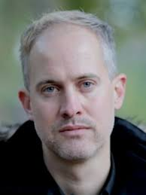

**约瑟夫·皮尔森（Joseph Pearson）**是一位作家和文化历史学家，现居柏林。他著有《我祖父的刀》（*My Grandfather’s Knife*, HarperCollins, The History Press, 2022年）和《柏林》（*Berlin*, Reaktion/芝加哥大学出版社，2017年）。他的短篇小说、诗歌、新闻和非虚构文学作品经常出现在文学期刊以及BBC和《新闻周刊》（*Newsweek*）等媒体上。他还是柏林最著名的先锋派剧院Schaubühne的常驻随笔作家。皮尔森出生于加拿大埃德蒙顿，在剑桥大学获得现代史博士学位，曾在纽约哥伦比亚大学教授核心课程。现在，他在德国一所大学授课，并在巴伦博伊姆-赛义德学院（Barenboim-Said Akademie）负责一个项目。

**感谢您的阅读！**

**请将反馈信息发至：版权负责人**

**Email**：[**Rights@nurnberg.com.cn**](mailto:Rights@nurnberg.com.cn)

安德鲁·纳伯格联合国际有限公司北京代表处

北京市海淀区中关村大街甲59号中国人民大学文化大厦1705室, 邮编：100872

电话：010-82504106, 传真：010-82504200

公司网址：[http://www.nurnberg.com.cn](http://www.nurnberg.com.cn/)

书目下载：<http://www.nurnberg.com.cn/booklist_zh/list.aspx>

书讯浏览：<http://www.nurnberg.com.cn/book/book.aspx>

视频推荐：<http://www.nurnberg.com.cn/video/video.aspx>

豆瓣小站：<http://site.douban.com/110577/>

新浪微博：[安德鲁纳伯格公司的微博_微博 (weibo.com)](https://weibo.com/1877653117/profile?topnav=1&wvr=6)

微信订阅号：ANABJ2002

